Отчёт по лабораторной рабоет №8

Компьтерные науки и технология программирования

Сячинова Ксения Ивановна

Содержание

# 1 Цель работы

Изучить команды условного и безусловного перехода. Приобрести навыки написания программ с использованием переходов, а так же знакомство с назначением и структурой файла листинга.

# 2 Выполнение лабораторной работы

1. Создаём каталог для программ лабораторной работы №8, переходим в него и создаём файл ‘lab8-1.asm’.(рис. 1)

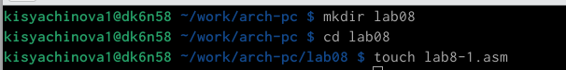

Рис. 1: Создание каталога и файла

1. Рассмотрим пример программы, открываем файл и вводим текст программы.(рис. 2), (рис. 3)

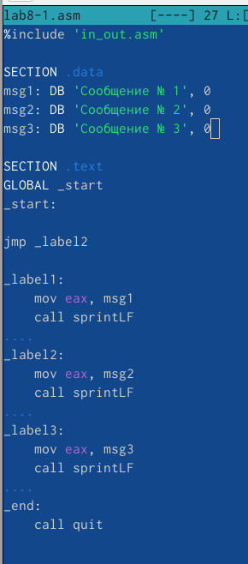

Рис. 2: Текст программы

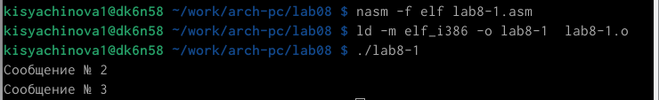

Рис. 3: Компиляция и выполнение файла

Команда ‘jmp’ позволяет начать использование инструкции с отмеченной метки, в нашем случае с ’_label2’.

Изменим программу так, чтобы она выводила сначала ‘Сообщение №2’, потом ‘Сообщение №1’ и завершала работу.(рис. 4), (рис. 5)

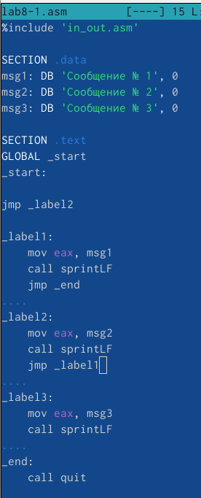

Рис. 4: Изменение программы

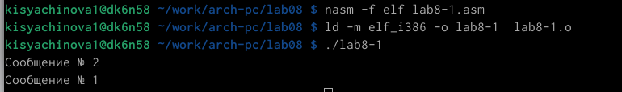

Рис. 5: Результат

Затем, изменим программу так, чтобы сообщения выводились в обратном порядке. Программы рабоатет корректно. (рис. 6), (рис. 7)

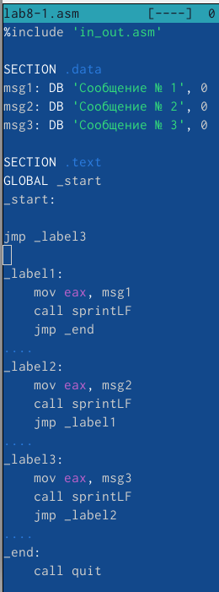

Рис. 6: Изменение программы

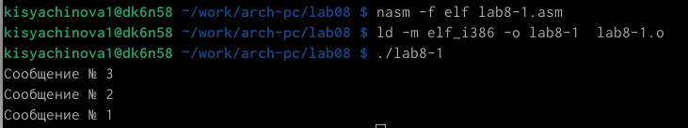

Рис. 7: Результат

1. Создадим файл ‘lab8-2.asm’ и вводим текст программы.(рис. 8), (рис. 9), (рис. 10),(рис. 11)

Рис. 8: Создание файла

Рис. 8: Создание файла

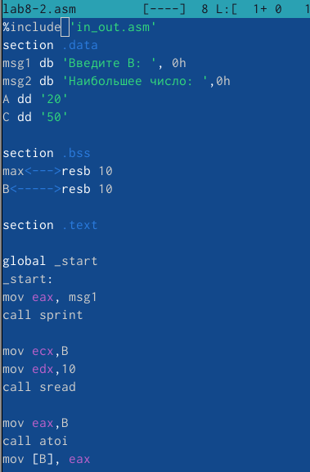

Рис. 9: Текст программы

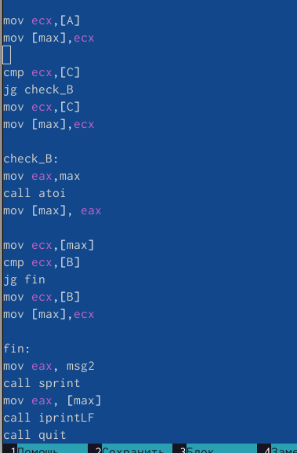

Рис. 10: Текст программы

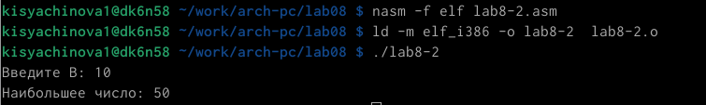

Рис. 11: Результат программы

1. Для получения файл листинга указывает ключ ‘-l’. Создадим файл листинга для программы из файла ‘lab8-2.asm’. и откроем его с помощью текстового редактора.(рис. 12)

Рис. 12: Создание файла листинга

Рис. 12: Создание файла листинга

Объясним содержимое трёх строк файла.

1. 24 - номер строки файла листинга, 00000106 - смещение машинного кода от начала текущего сегмента, E891FFFFFF - машинный код, в который ассеблируется данная инструкция в вие шестнадцатиричной последовательности, call atoi - исходная строка программы.(рис. 13)

Рис. 13: Строка 1

Рис. 13: Строка 1

1. 47 - номер строка файла листинга, 00000159 - смещение машинного кода от начала текущего сегмента, ‘В8[13000000]’ - машинный код, в который ассеблируется данная инструкция в вие шестнадцатиричной последовательности, ‘mov eax,msg1’ - исходная строка программы. (рис. 14)

Рис. 14: Строка 2

Рис. 14: Строка 2

1. 20 - номер строка файла листинга, 000000F7 - смещение машинного кода от начала текущего сегмента, ‘ВA0A000000’ - машинный код, в который ассеблируется данная инструкция в вие шестнадцатиричной последовательности, ‘mov edx,10’ - исходная строка программы. (рис. 15)

Рис. 15: Строка 3

Рис. 15: Строка 3

Удалим один операнд в программе, выполним трансляцию с получением файла. В файле листинга нам также выдаёт ошибку. (рис. 16)

Рис. 16: Удаление операнда

Рис. 16: Удаление операнда

# 3 Задание для самостоятельной работы

1. Напишем программу для нахождения наименьшей из 3 целочисленных переменных a, b и c. В соответсвии с лабораторной вариантом №7 мой вариант 11. Числа A=21, B=28, C=34 (рис. 17), (рис. 18),(рис. 19),,(рис. 20),

Рис. 17: Создание файла

Рис. 17: Создание файла

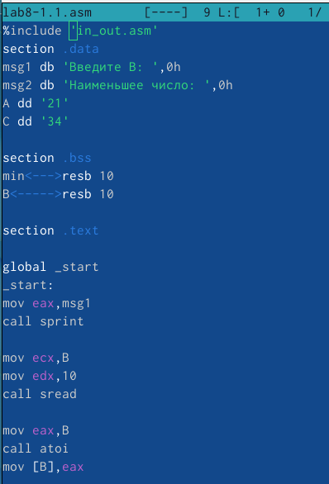

Рис. 18: Текст программы

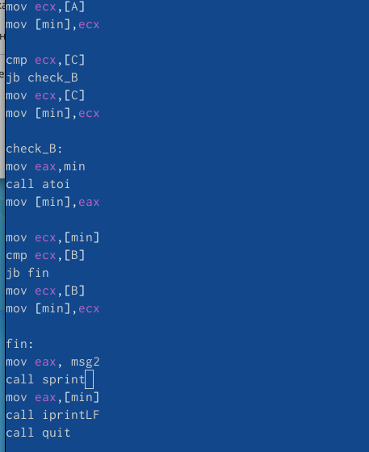

Рис. 19: Текст прогарммы

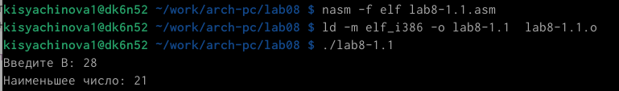

Рис. 20: Выполнение программы

1. Напишем программу, которая для введённых значений ‘x’ и ‘a’ вычисляет значение заданной функции. Согласно лабораторной №7, мой вариант 11. Тогда имеем систему рис. 21. Проверим её с помощью значений (0;3) и (1;2)

Рис. 21: Система

Рис. 21: Система

Рис. 22: Создание файла

Рис. 22: Создание файла

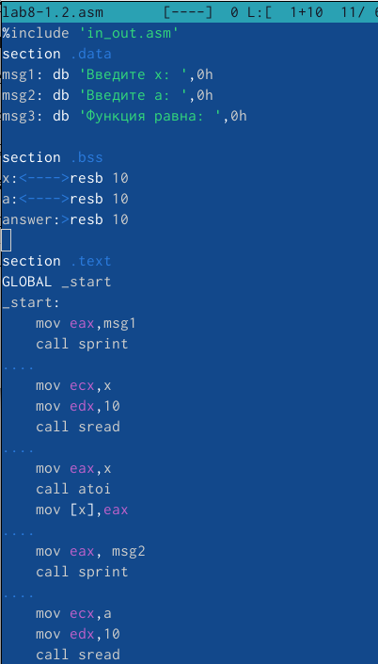

Рис. 23: Текст программы

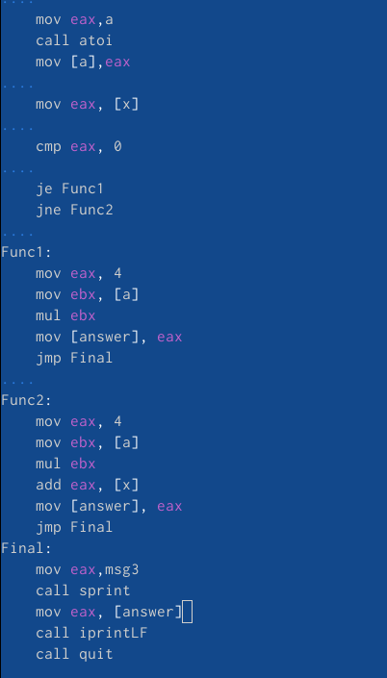

Рис. 24: Текст программы

Программа выдаёт верный результат. При (0;3) имеем значение выражение равное 12, в при (1;2) равное 9.(рис. 25),

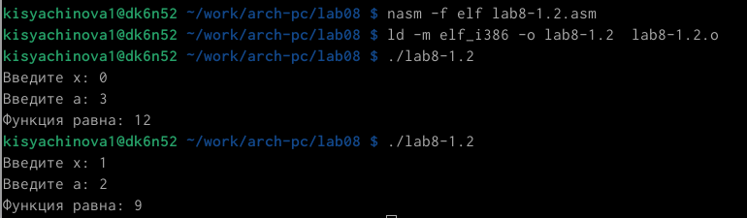

Рис. 25: Результат программы

#Вывод

В ходе выполнения данной лабораторной работы я изучила команды условного и безусловного перехода. Преобрела навыки по написанию программ с использованием переходов. Так же познакомилась с назначением и структурой файла листинга